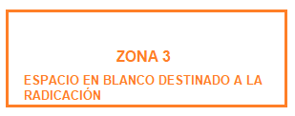****_ (Interlinea libre)

**MEMORANDO**

_

_

Chaparral, 20 de agosto de 2019

_

_

_

PARA: Claudia Patricia Reyes, Auxiliar Administrativa

_

DE: Profesional Universitaria Gestión de Talento Humano

_

ASUNTO: Modelo para elaboración de memorandos

_

_

_

Con agrado la saludo e informo que el memorando es una comunicación escrita que se utiliza para trasmitir información, orientaciones y pautas entre las dependencias y oficinas del Hospital San Juan Bautista.

_

_

Para la elaboración de estos memorandos se deben tener en cuentas los siguientes aspectos:

* Conocer el instructivo para su correcta elaboración
* Redactar en forma clara, breve, directa, sencilla, cortés y en modo impersonal o en primera persona del plural (nosotros, nos)
* Distribuir el texto de acuerdo con su extensión
* Tratar preferiblemente un solo tema por memorando.

_

_

Cordialmente,

_

_

_

_

_

YOLANDA MUÑOZ OLAYA

_

_

Anexo: N/A

Copias: Gerencia

Proyectó: Yurani Andrea Mosquera Diaz

Archivado en: 130.20.7 – Historias Laborales

